**PRÁCTICA 1**

**(dos sesiones)**

**Frecuencia de muestreo en GNURadio**

|  |  |
| --- | --- |
| Autores | _______________________________________________________ |
| _______________________________________________________ |
| _______________________________________________________ |

|  |  |
| --- | --- |
| **Grupo de laboratorio:** | _______________________________________________________ |
| **Subgrupo de clase** | _______________________________________________________ |

**El reto a resolver:**

El estudiante al finalizar la práctica tendrá los fundamentos suficientes para interpretar la importancia de la frecuencia de muestreo en GNURadio. Iniciando de problemas particulares con señales senoidales hasta llegar a señales reales (audios, voz pregrabada y canciones disponibles en la internet).

**El objetivo general es:**

Desarrollar habilidades en el manejo de GNURadio y resaltar la importancia de la frecuencia de muestreo como variable general de los sistemas implementados en el mismo.

**Enlaces de interés**

¿Qué es Gnuradio y que podemos hacer con este programa? [Clic aquí](https://wiki.gnuradio.org/index.php/What_is_GNU_Radio%3F)

Lectura obligada: Conceptos sobre el teorema de muestreo de Nyquist [Clic Aquí](https://en.wikipedia.org/wiki/Nyquist–Shannon_sampling_theorem)

Diezmado e interpolado en señales discretas [Clic Aquí](https://www.eetimes.com/multirate-dsp-part-1-upsampling-and-downsampling/?page_number=3)

**laboratorio**

1. Demuestra el teorema de muestreo de Nyquist usando señales senoidales. Para ello, cree un diagrama de bloques como el que se muestra a continuación:

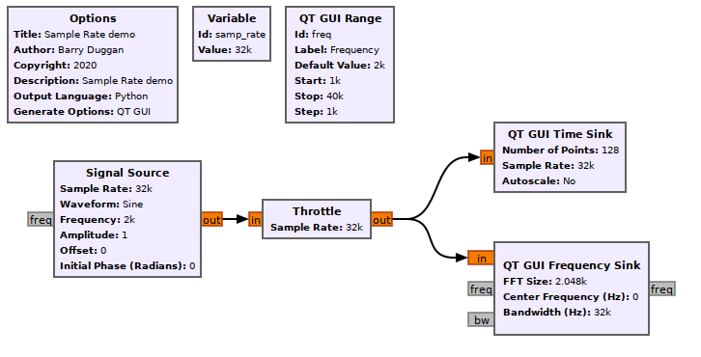

“No olvide asignar la variable **freq** al bloque signal source”

1. Demostrar los límites de Nyquist usando valores de frecuencia de muestreo (variable: samp_rate) y frecuencia de la señal de referencia (Bloque: signal Source). Describa en un párrafo las desventajas o ventajas al llegar a este límite; apoye su argumento con una imagen. Configure las opciones del bloque **QT_GUI time Sink** para visualizar las muestras (stem) de la señal.

Cuando se alcanza el limite de NYQUIST se pierde amplitud y fase de la señal original, aunque podemos observar que el valor de la frecuencia aun se conserva. al superar dicho limite la amplitud, fase y frecuencia se alteran.

* Conocer los limites de NYQUIST nos permite evitar el aliasing o solapamiento en la señal, debido a que esto nos hará perder parte de la información de la señal original.

|  |
| --- |
| Inserte la gráfica donde demuestre que el límite se encuentra cuando samp_rate =2*freq |

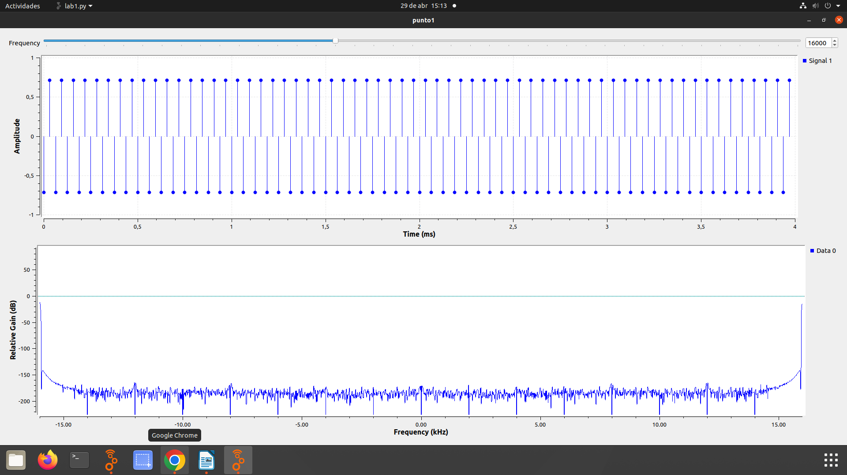

1. Demostrar los efectos sobre la forma de onda cuando se tiene una relación de muestreo (samp_rate/frequency = 6). Describa en un párrafo las desventajas o ventajas al llegar a este límite; apoye su argumento con una imagen.

|  |
| --- |
| Inserte la gráfica donde samp_rate =6*freq |

2.

**Frecuencia de la señal seno:**20000 Hz.

**Frecuencia de muestreo:**120000 Hz.

3. En este caso tenemos una relación samp_rate/freq igual a 6.  Dicha relación nos permite determinar el numero de muestras por periodo de la señal, comparando la presente gráfica con la obtenida en el inciso anterior podemos observar mejor la tendencia sinusoidal de la señal original.

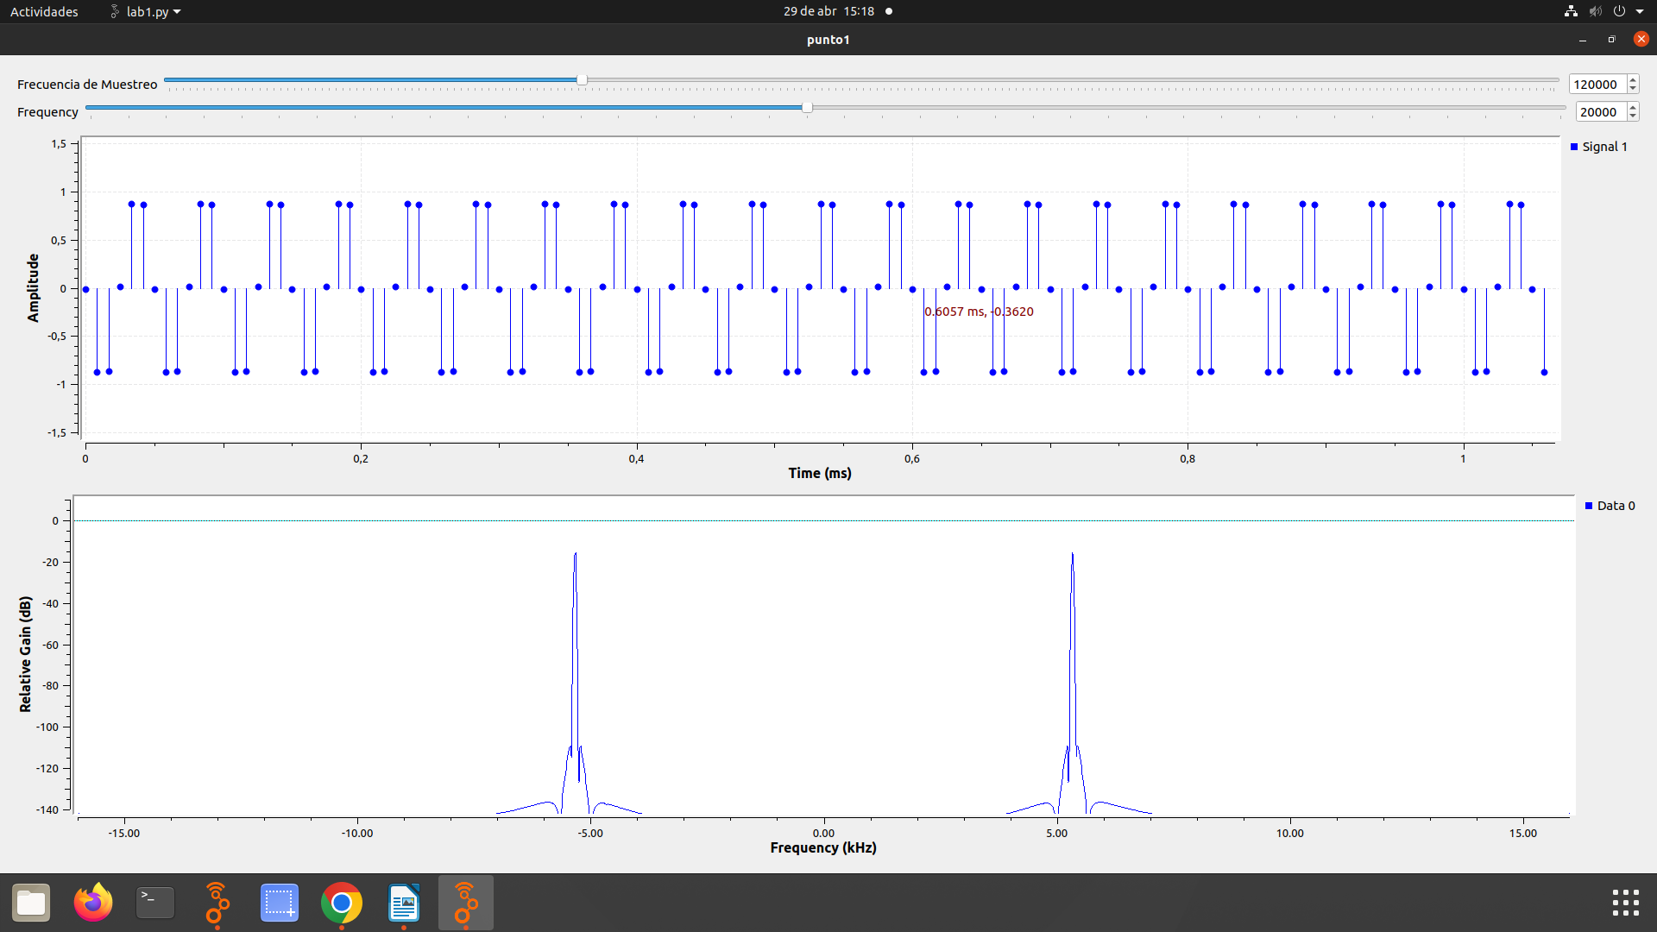

1. Demostrar los efectos sobre la forma de onda cuando se tiene una relación (samp_rate/frequency = 12). Describa en un párrafo las desventajas o ventajas al llegar a este límite; apoye su argumento con una imagen.

2.

**Frecuencia de la señal seno:  1**0000 Hz.

**Frecuencia de muestreo:**120000 Hz.

3. Cuando se aumenta a 12 la relación samp_rate/freq se obtiene una señal mas clara, en la cual tenemos una amplitud mas cercana a la de la señal original así mismo se observa un mejor desarrollo de la fase de la señal muestreada. Con esto podemos concluir que entre mayor se la frecuencia de muestreo se observara una señal mas parecida a la señal original, es decir sin perdidas de amplitud, ni fase.

|  |
| --- |
| Inserte la gráfica donde samp_rate =12*freq |

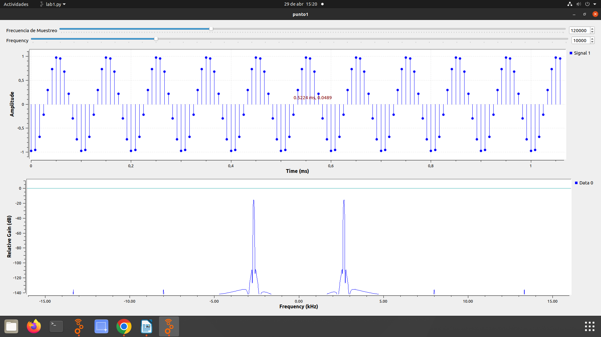

**Nota:** en cada uno de los bloques de GNURADIO no se debe manipular la variable ***samp_rate*** a menos que realice un procedimiento de cambio en la frecuencia de muestreo.

2.

**Frecuencia de la señal seno:  25**000 Hz.

**Frecuencia de muestreo: 40**000 Hz.

3.  Una de las principales desventajas es que en este caso se presenta aliasing, ya que tenemos una relación samp_rate/freq igual a 1.6, por tanto se puede observar en la gráfica que hay un solapamiento ya que se definió una frecuencia de 25 KHz y en la gráfica se observa una frecuencia de 15KHz.

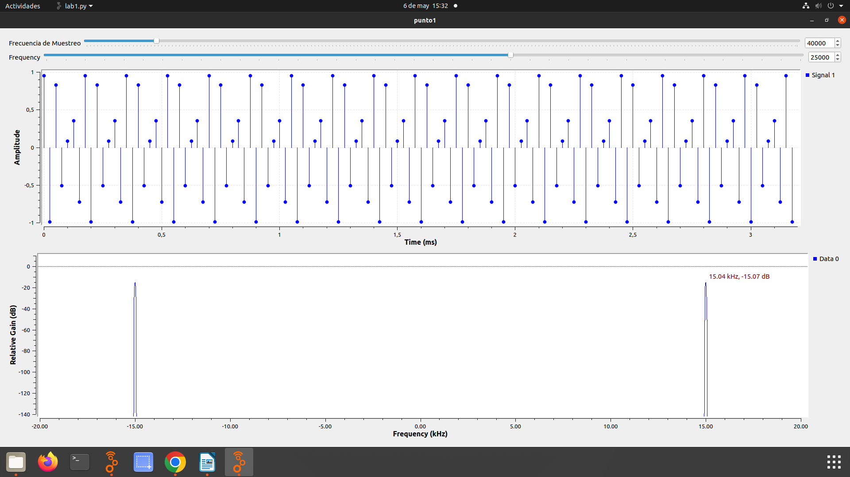

1. Demuestre el efecto al diezmar e interpolar una señal (use como referencia una señal coseno) y realice el siguiente montaje

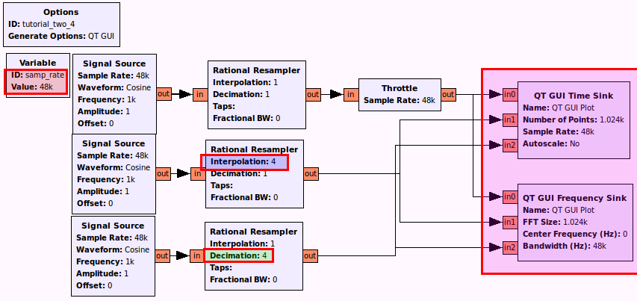

Use al menos un valor diferente al presentado en la imagen tanto para el parámetro *decimation* e *interpolation* de tal forma que le permita argumentar la importancia de cada uno de ellos. Describa su experiencia. Configure las opciones del bloque QT_GUI time Sink para visualizar las muestras (stem) de la señal.

|  |
| --- |
| Inserte una gráfica que describa la diferencia entre el diezmado e interpolado de una señal de referencia. |

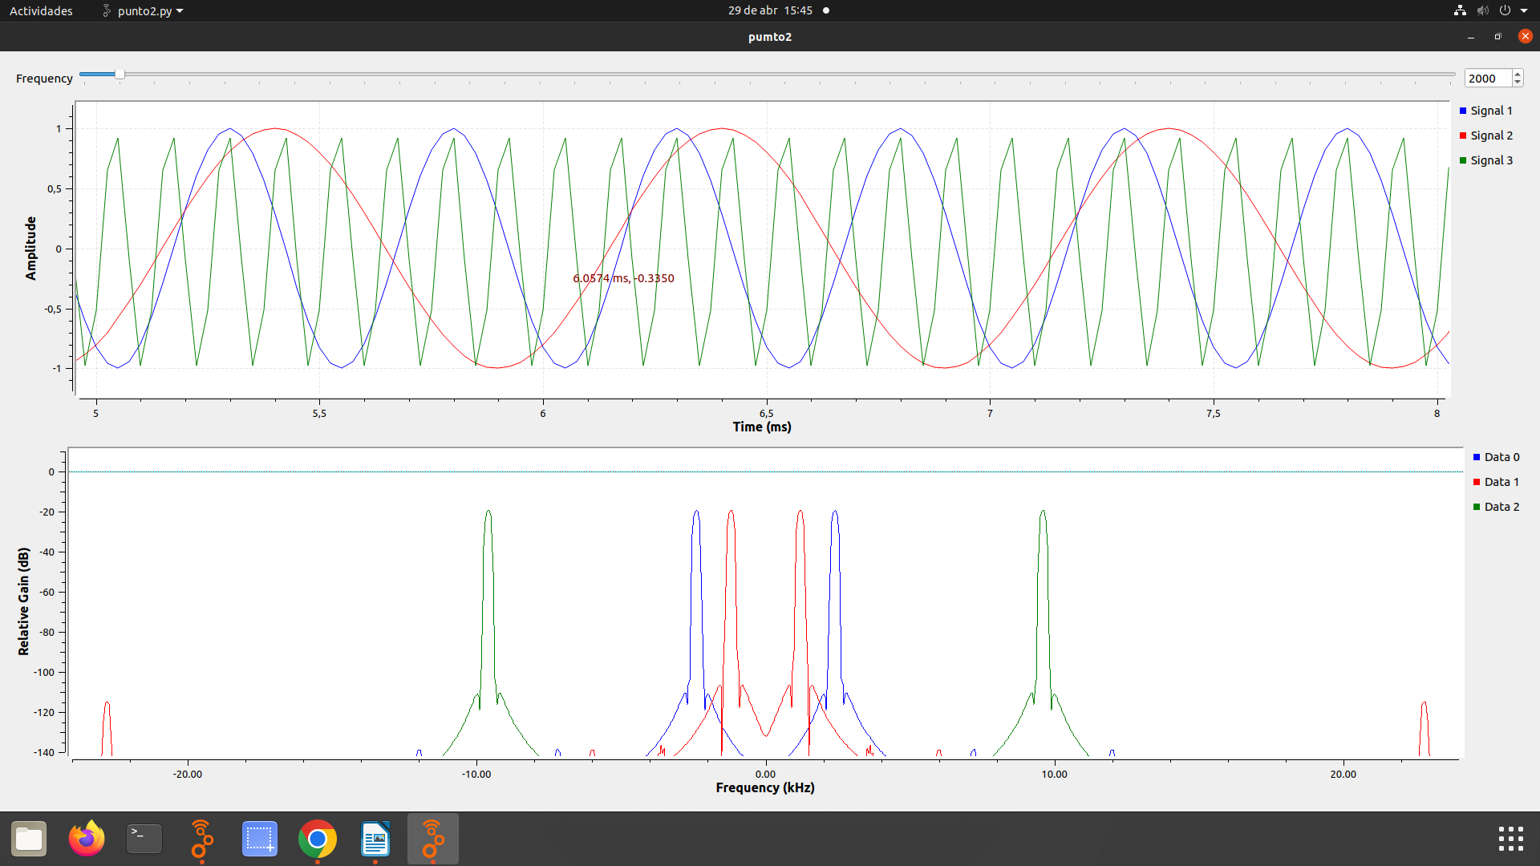

diesmado

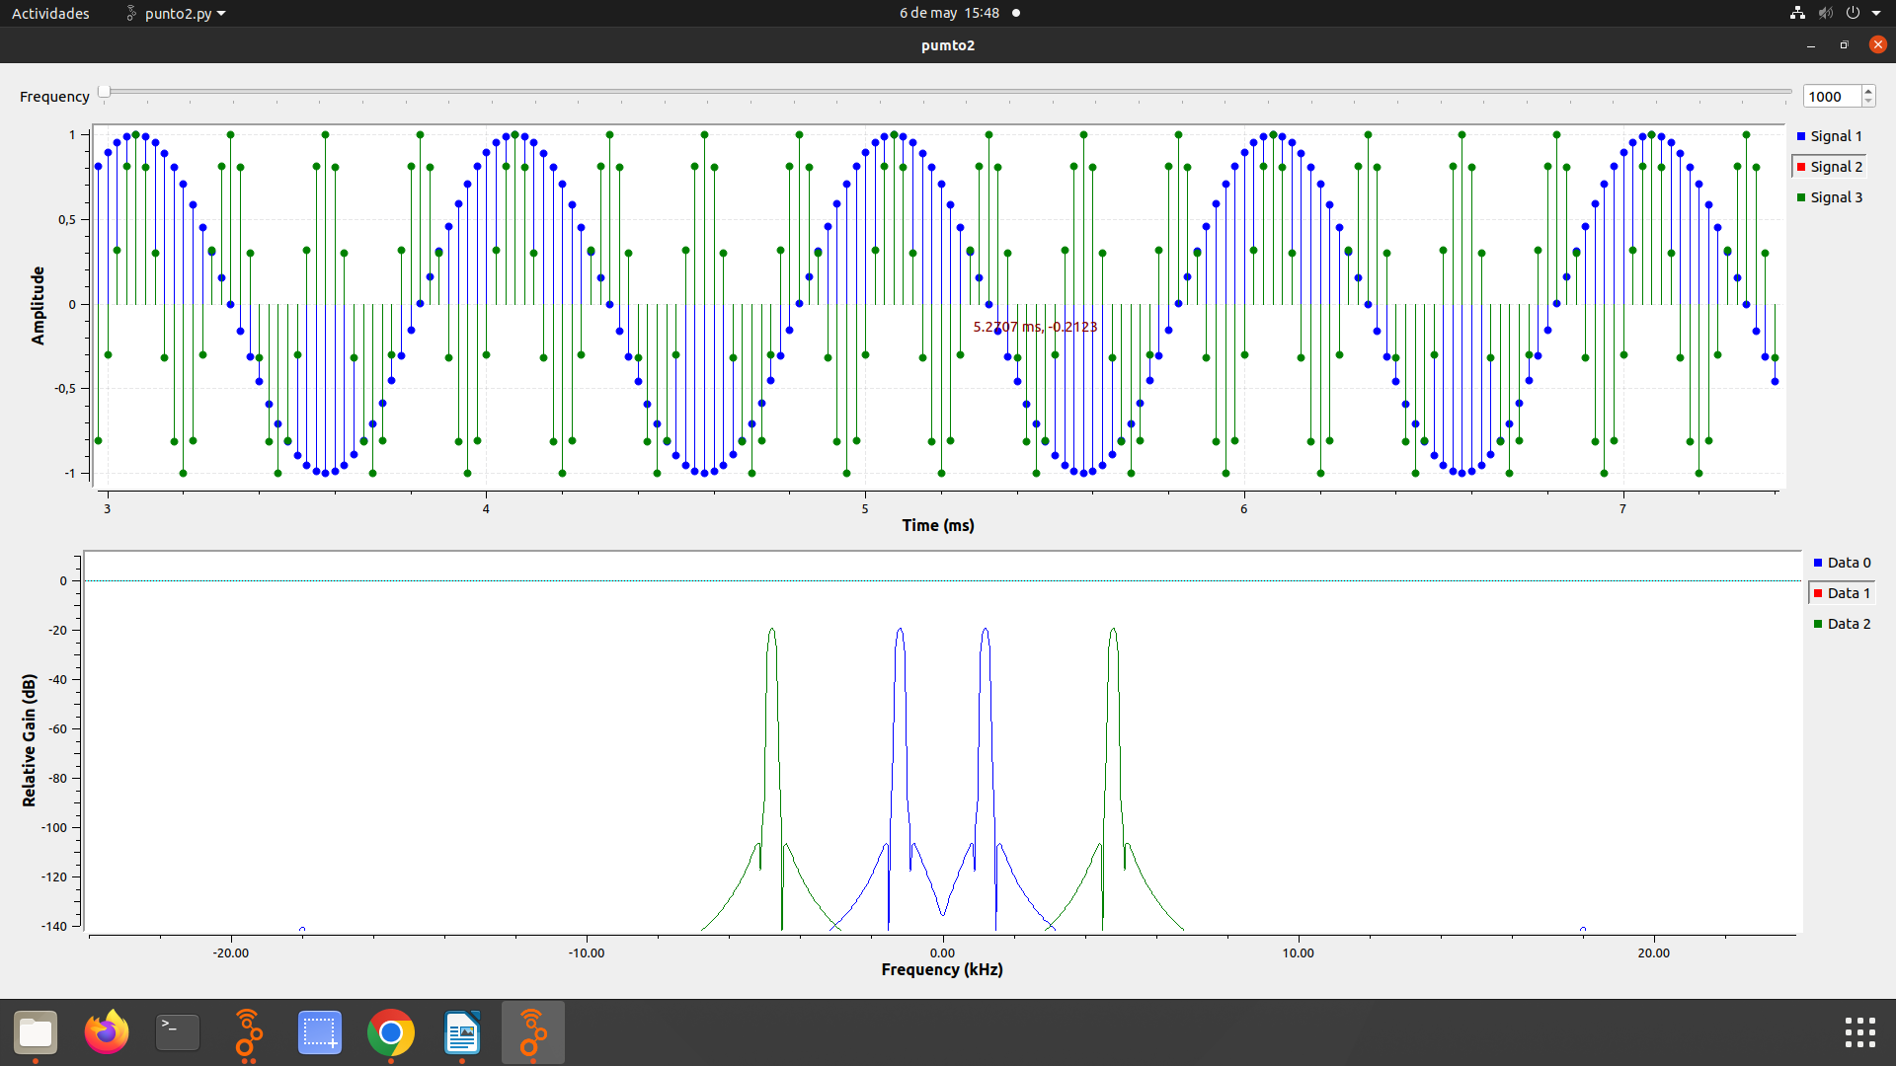interpolacion

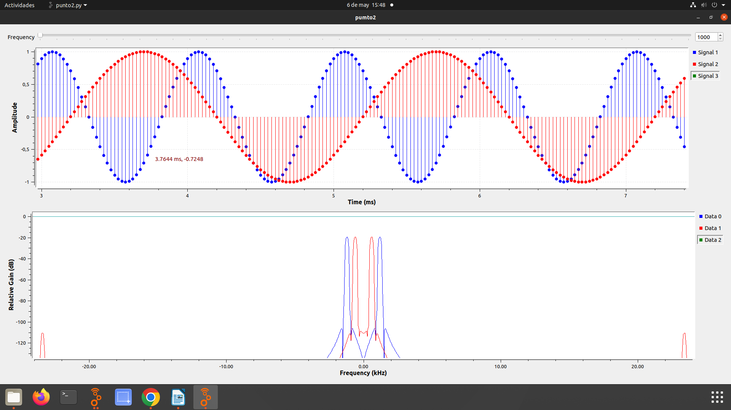

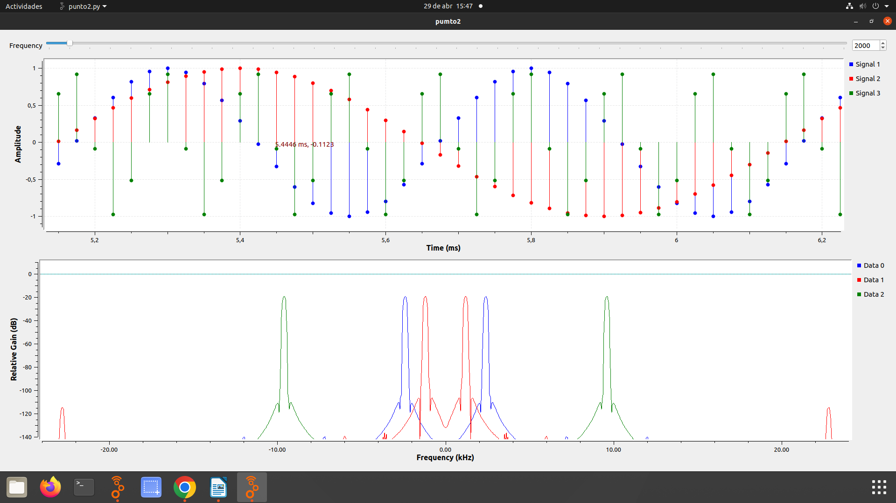3.Multiplique tres señales tipo coseno como se muestra en el siguiente diagrama (Use valores de frecuencia de la señal A la suma de los últimos dígitos del código de cada estudiante del grupo de laboratorio en kHz y la señal B la multiplicación de los últimos dígitos del código de cada estudiante del grupo de laboratorio en kHz. Encuentre el valor de la frecuencia de muestreo que debe usar en el sistema para visualizar y procesar la información. Describa la experiencia.

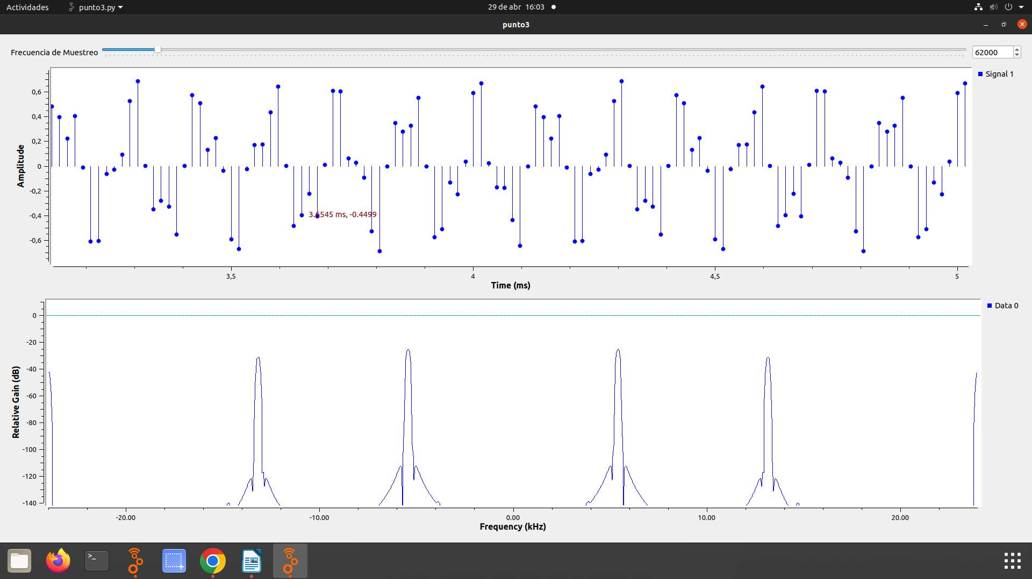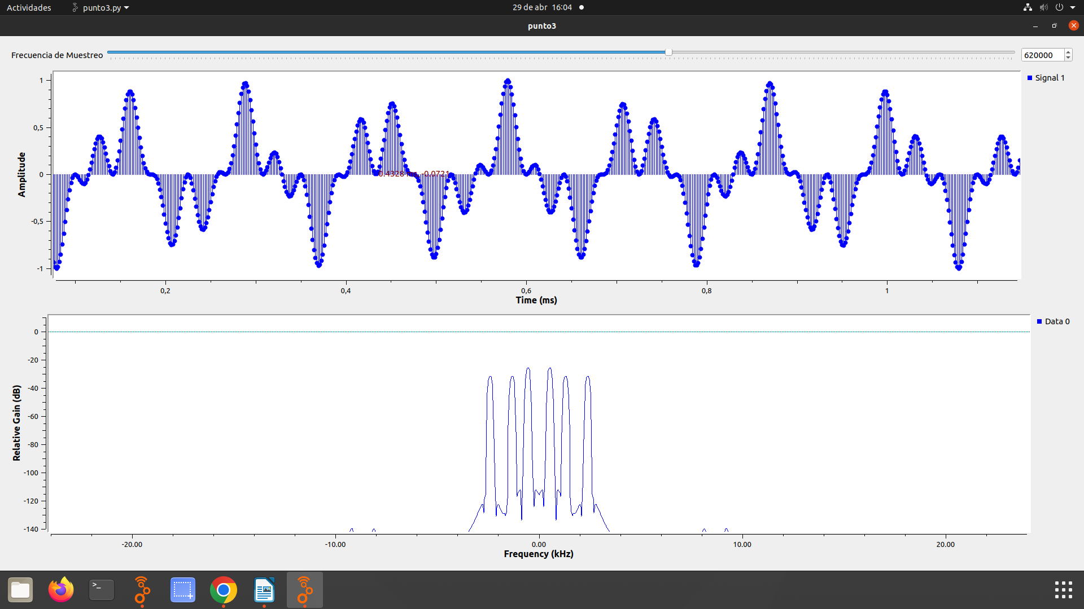

**Nota:** si el último dígito del código es cero se debe tomar como diez. Ejemplo: Bob (cód: 2068123) Alice (cód: 2128196) y Grace (cód: 2176120). De esta forma la frecuencia de la señal A es igual a 19 (3+6+10) kHz y la frecuencia de la señal B es 180 = (3*6*10) Hz.